Escuela sabática de menores: El cielo: una visión preliminar.
Esta lección está basada en Juan 14:1-3; “Primeros escritos”, cap. 1.
Después de leer los versículos que aparecen a continuación, y de haber leído tu lección, contesta a estas preguntas.
- En el cielo tendremos vida eterna.
  - ¿Qué es lo que nos permite vivir para siempre? ¿Qué tienen en común estos textos? Juan 3:16; Romanos 6:23; Romanos 5:21.
  - ¿Cuándo comienza realmente la vida eterna? Juan 5:24; 1ª de Juan 5:13; Tito 3:7.
«Como creyentes, tenemos en nosotros la semilla de la vida eterna que se hará realidad en ocasión de la segunda venida de Jesús» (William Johnsson).
  - ¿Qué papel desempeñamos con respecto a nuestra vida eterna? Tito 3:5; Judas 21.
  - ¿Quién es la fuente de la vida eterna? 1ª de Juan 5:11; 1ª de Juan 5:20.
  - Da gracias a Dios porque te concede la vida eterna mediante el sacrificio de Jesús.
  - Piensa en lo que significa para ti tener la seguridad de la vida eterna.
- En el cielo tendremos un lugar para estar.
  - ¿Dónde viviremos en el cielo y quién nos está preparando ese lugar? Juan 14:1-2.
  - ¿Qué prometió Jesús que ocurriría cuando nuestro lugar esté ya preparado? Juan 14:3.
  - ¿Qué significa para mí la idea de vivir para siempre con Jesús? ¿Impacta esto sobre mi manera de vivir?
  - Imagina la casa que Jesús te está preparando. Haz planes para estar en ella muy pronto, cuando Jesús venga.
  - ¿Con quién te gustaría compartir tu vivienda? ¿A quién te gustaría tener de vecino o vecina? Háblales del cielo para que hagan planes para estar con Jesús y contigo allí.
- En el cielo tendremos…
  - Elena Harmon tuvo una visión preliminar del cielo. ¿Quién era ella?
  - Cuando Jesús venga a llevarnos con Él, ¿cuánto tiempo tardaremos en llegar al cielo?
  - ¿Qué es lo primero que Jesús nos dará cuando lleguemos?
  - ¿Cómo son las puertas de la ciudad donde viviremos?
  - ¿Qué aspecto tiene el árbol de la vida, dónde está plantado, cómo son sus frutos?
  - ¿Qué recordaremos de las aflicciones que hayamos pasado en esta vida?
  - Cuando Jesús nos lleve a la Tierra Nueva, ¿dónde se colocará la ciudad?
  - ¿Cómo serán las casas que habrá a las afueras de la ciudad?
  - ¿Para qué servirá el anaquel que habrá en cada una de esas casas?
  - ¿Cuál será nuestro trabajo? ¿Cuán cansador será?
  - ¿Cómo serán las flores que encontraremos en el campo? ¿Y los animales?
  - ¿Cómo serán los bosques?
  - ¿Qué harán los niños en los montes que rodean la ciudad?
  - ¿Cómo será la mesa donde comeremos juntos? ¿A cuántas personas podremos ver mientras comemos?
  - ¿Qué tendremos para comer?
  - ¿Por qué Elena se quedó triste después de haber visto la visión?
  - ¿Cómo te imaginas la vida en el cielo y en la Tierra Nueva?
  - ¿Qué nos puede impedir estar allí y disfrutar de todo esto?
  - Pídele a Dios que te de su gracia y te prepare para vivir con Él para siempre.
Resumen: La gracia de Dios nos prepara para vivir con Él para siempre.

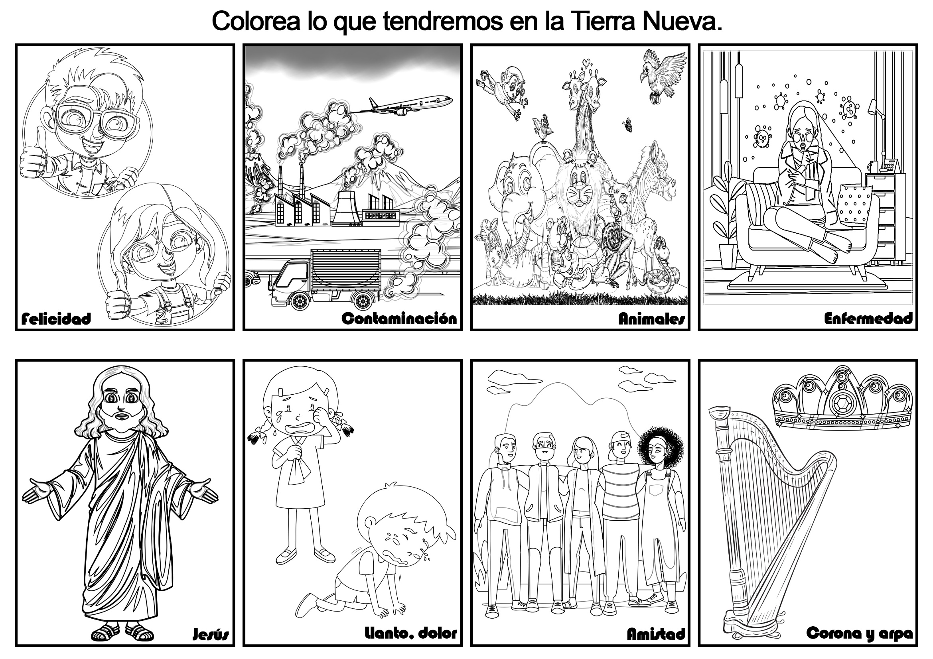
EL GATITO DEL TÍO WALTER
Por Marilyn Rieseberg
-¡Mamá! ¡Papá! Vengan a ver lo que nos trajo el tío Walter -gritaron Teodoro y Berta entrando a toda carrera en la casa-. Un gatito en una jaula -explicaron antes de que los padres tuvieran tiempo de responderles.
-Dile al tío Walter que traiga el 'gatito' dentro de la casa -les respondió sonriendo la mamá.
-¿Por qué tienes al gatito en una jaula? -le preguntó Teodoro al tío Walter cuando éste entró en la casa.
-Tenemos que ausentarnos por unos meses en que tomaremos nuestras vacaciones, y nos gustaría que Uds. cuidaran de este animalito. Le agrada tanto correr por ahí, que la pusimos en una jaula para traerla. Es una hembrita.
¿Les gustaría tenerla por un tiempo?
-Oh, sí, sí. ¡Qué lindo! -exclamaron los dos niños a la vez-. Vamos a cuidar bien a la gatita.
-No es realmente una gatita -explicó el tío Walter-. Es una gineta, un animal pequeño que vive en las selvas africanas. La llamamos Vivaracha, porque es tan despierta. ¡Van a divertirse mucho con ella!
-¿Qué le vamos a dar de comer? -preguntaron los niños.
-A ella le gustan especialmente los plátanos, las papayas, los aguacates, el arroz, la crema batida y las tortas -respondió el tío Walter-. Pero cuando tiene bastante hambre, come cualquier cosa que encuentra. Por eso tienen que tener mucho cuidado de guardar todos los alimentos para que no se los coma.
-¿Podemos abrirle la jaula? -preguntó Teodoro.
-Sí, la vamos a dejar salir ahora mismo -respondió el tío abriendo la puerta de la jaula.
Vivaracha levantó el hocico y miró todo lo que la rodeaba. Entonces, tan rápido como le permitieron sus patitas cortas, cruzó la habitación y se escondió debajo de la estufa. No iba a permitir que ojos extraños la miraran, ni que voces extrañas hicieran comentarios acerca de ella, de modo que se escondió. Y ese día ya no vieron más a Vivaracha.
-Va a salir cuando tenga hambre -les aseguró el tío Walter cuando se despedía.
Al día siguiente Teodoro y Berta se levantaron temprano. Apenas podían esperar que terminara el culto y el desayuno.
- Hoy queremos jugar con Vivaracha -dijeron.
- Evidentemente Vivaracha todavía no está lista para jugar -dijo la madre-. Esta mañana no la he visto.
-La vamos a buscar -dijeron los niños.
Y buscaron por todos los rincones de la casa: debajo de la estufa, debajo de las camas, debajo y detrás de la nevera, detrás de los libros de la biblioteca, en los cajones de la cómoda, en los roperos y en los armarios, pero no la encontraron.
-¿Dónde estará? -se preguntaban los niños, ansiosos de encontrarla.
- Yo sé que Vivaracha está en alguna parte en la casa - dijo el padre-, porque anoche después que nos acostamos la vi cruzar la habitación y no hay manera de que haya podido salir. Creo que la voy a encontrar.
El papá abrió la puerta del baño.
Lo revisó por todas partes, pero allí no estaba Vivaracha. Entonces miró arriba de un aparador alto que había, y allí estaba la gineta, mirándolo de hito en hito, con sus ojos penetrantes.
"Aquí está - avisó el papá-, sentada ... " -¡Ps-s-s-s-s-st! ¡Ps-s-s-s-s-st! ¡Z-z-z-z-t! ¡Z-z-z-z-t! -respondió Vivaracha, escupiendo y gruñendo salvajemente.
-Bueno, bueno - dijo el papá riendo-. La fierita se ha desatado. Parece que no le gusta que la encontré.
-Voy a buscar una masita para darle -sugirió la mamá.
Pero Vivaracha no se sintió atraída por la masita ni tampoco permitió que nadie la tocara. Durante dos días se mantuvo escondida, saliendo solamente de noche, mientras todos dormían, para comer lo que le habían dejado.
-¿Por qué no jugará Vivaracha con nosotros? - dijeron los niños el tercer día a la hora de acostarse.
- Puede ser que uno de estos días lo va a hacer -comentó la mamá, dándoles las buenas noches. Un poco más tarde oyó que Teodoro la llamaba.
- ¡Mamá! ¡Mamá! Algo me está mordiendo -gritó-. La mamá volvió a subir las escaleras y encontró a Vivaracha tratando de jugar con Teodoro.
Parecía que la gineta no se daba cuenta de que la hora de jugar para ella era la hora de dormir para los niños. Finalmente, el papá tuvo que encerrarla en el baño para que Teodoro y Berta pudieran dormir.
Con el transcurso de los días, la gineta se fue haciendo cada vez más amigable. Los niños pasaron muchas veladas agradables jugando con ella.
Después que todos se acostaban, ella se comía lo que le ponían en el plato, sin dejar nada.
-Pongámosle más alimento -propuso Teodoro-, y veamos cuánto puede comer.
De manera que cada vez le iban poniendo más comida, pero Vivaracha nunca dejaba un bocado.
- Yo he oído decir que las ginetas son animales tan voraces que a veces comen tanto que mueren -informó el padre.
-Mejor que no le demos demasiada comida a Vivaracha - aconsejó la madre, riendo-. El tío Walter va a volver pronto y no queremos que encuentre una gineta muerta.
Cuando el tío la llevó de vuelta a su casa, ella rehusó entrar. A la noche venía y comía el alimento que le dejaban, pero nunca permitió que la volvieran a agarrar.
-En la Tierra Nueva los animales serán mansos, ¿no es verdad tío Walter? - le preguntaron Berta y Teodoro.
-Así es - respondió él-, los animales no nos tendrán miedo y no bufarán ni escupirán cuando nos vean. En el libro de Isaías, en el capítulo 65 y el versículo 25 leemos que: “El lobo y el cordero serán apacentados juntos, y el león comerá paja como el buey; y el polvo será el alimento de la serpiente. No afligirán, ni harán mal en todo mi santo monte, dijo Jehová”.
- ¡Qué lindo será cuando Jesús venga y podamos jugar libremente con los animales, sin que nos hagan daño!

EL HUESPED DE DANIEL
Por Rosa María Brown
Daniel y su abuelita estaban esperando huéspedes. Daniel le había ayudado a su abuelita toda la mañana.
Ahora la casa estaba reluciente, y la abuelita estaba poniendo las flores que Daniel había recogido, en el florero azul que estaba sobre la mesa del comedor.
—¿Cuándo llegarán el Sr. y la Sra. Gutiérrez? —preguntó Daniel.
—Van a demorar un rato aún —le respondió la abuelita—. Si tú quieres, todavía tenemos tiempo para relatar una historia bíblica.
—¡Oh, sí! —exclamó Daniel, y corrió a buscar la Biblia.
—¿Qué historia te gustaría escuchar? —le preguntó la abuelita mientras se ponía los lentes.
—¡Me gustaría escuchar una historia de Jesús! —se apresuró a contestar Daniel.
La abuelita sonrió.
—Yo sé una que te va a gustar —dijo—. Ya que vamos a tener visitas, te voy a leer la historia de Jesús cuando fue huésped en la casa de un cobrador de impuestos.
Daniel se sentó y escuchó la historia que la abuelita le leyó. Era una historia que nunca había escuchado.
Hablaba de un hombre llamado Zaqueo que deseaba ver a Jesús. El hombre era tan bajo de estatura que no podía ver a Jesús entre la multitud, de modo que trepó a un árbol. Cuando Jesús vio cuánto ese hombre deseaba verlo, fue a visitarlo a su casa.
—¿Estaría Zaqueo contento porque Jesús lo había visitado en su casa? —preguntó la abuelita cuando terminó la historia.
— ¡Oh, sí! —respondió Daniel. Luego añadió—: Me gustaría que Jesús viniera a nuestra casa y nos visitara, tal como lo hizo con el hombre de esta historia de la Biblia.
La abuelita se quitó los anteojos como lo hacía siempre que se sorprendía por algo.
—Pero Daniel, Jesús visita nuestra casa. Él es nuestro Huésped todos los días. Y él viene especialmente porque tú lo invitas.
Ahora fue Daniel quien se sorprendió.
—¿Qué quieres decir, abuelita? —preguntó—. ¿Cuándo lo invito a Jesús a venir a nuestra casa?
—Tú lo invitas a venir cuando oras —le respondió la abuelita—, y cuando haces algo que alegra a otras personas, como lo que hiciste esta mañana ayudándome a limpiar la casa, y cuando compartes tus juguetes con Rolando. Siempre que hagas algo para agradar a Jesús, él viene a verte.
De repente una sonrisa iluminó el rostro de Daniel.
— ¡Ahora sé por qué me siento tan feliz cuando ayudo a alguien! —exclamó—. ¡Es porque Jesús está cerca!
—Justamente —respondió la abuelita—. Jesús está siempre cerca de nosotros cuando creemos en él y tratamos de agradarle. Así es como le abrimos la puerta de nuestro corazón. Él siempre se alegra de ser nuestro Huésped. Y muy pronto vendrá para llevarnos a vivir con él en su reino celestial.
Cuando la abuelita terminó de hablar sonó el timbre. Daniel se dio cuenta de que eran el Sr. y la Sra. Gutiérrez, y corrió a la puerta para hacerlos pasar. Mientras se dirigía hacia la puerta, pensaba en el día feliz que pronto vendrá cuando él será el huésped de Jesús en su hogar celestial.
¡Ese será un día maravilloso para todos!
LA PRIMERA VISIÓN DE ELENA
Por Bonnie K. Tillman.
El Señor Jesús no había venido en el día tan esperado. Elena y su familia se sentían amargamente chasqueados. Ella había ansiado verse libre de sus sufrimientos, pero ahora sabía que tendría se soportar toda la vida los efectos de su enfermedad. No se le ocurrió pensar que, no obstante esa prueba, el Señor Jesús estaba cerca de ella y la preparaba para una misión.
Cinco semanas después del gran chasco del 22 de octubre de 1844, Elena Harmon cumplió los diecisiete años. Algunos días más tarde, ella recibió la primera visión del Señor. Únicamente los profetas de Dios reciben visiones. Profeta es una persona de la cual Dios se vale para hacer una obra especial. A veces se los llama mensajeros porque Dios envía por su intermedio mensajes a su pueblo.
Los sueños se producen solamente cuando uno está dormido, pero las visiones pueden ocurrir en cualquier momento, lugar u hora. En ciertas ocasiones, Elena recibía una visión mientras estaba de rodillas, en oración, y a veces aun cuando conducía su carruaje tirado por caballos o viajaba en barco. Cuando iba a tener una visión exclamaba: “¡Gloria, Gloria, G-l-o-r-i-a!” Y ella pronunciaba cada uno de esos “Gloria” con voz más apagada. Luego, parecía que Elena quedaba privada de su fuerza y a punto de desmayarse. Pero pronto recibía nuevas fuerzas, y a veces caminaba de un lugar a otro en la pieza donde se encontraba, agitando los brazos y las manos, o señalando con el dedo en cierta dirección. A pesar de que ciertas personas lo probaron, nunca pudieron cambiar la posición de sus brazos o de sus manos cuando Elena estaba en visión. Ella no respiraba, sus ojos estaban completamente abiertos y parecía contemplar algo lejano. Era siempre una ocasión solemne el asistir a tal acontecimiento. Todos sentían entonces la presencia de Dios entre ellos.
Uno dos meses después del gran chasco, Elena recibió su primera visión. En compañía de tres amigas, visitaba a una hermana adventista, la Sra. Haines. Era a primera hora de la mañana, y la familia se hallaba celebrando el culto matutino. Todos los presentes habían orado y cuando le tocó el turno a Elena, oró en un murmullo. Había estado tan enferma durante muchas semanas que no podía hablar más que en voz baja. Un médico que la había examinado había dicho que sus pulmones y su corazón estaban en mala condición. El no creía que Elena pudiese vivir mucho más tiempo. Pero mientras murmuraba su oración, la potencia de Dios se apoderó de ella y la arrebató en visión.
Más tarde, ella contó así lo que vio: “Parecía estar rodeada por radiantes ángeles que me llevaban a las gloriosas cortes celestiales. Mientras me elevaba más y más lejos de la tierra, me volví para mirar a los creyentes adventistas, pero no los pude ver. Entonces una voz me dijo: ‘Vuelve a mirar, y mira un poco más arriba’.
“Cuando miré otra vez, vi un camino recto y angosto muy por encima de la tierra. El pueblo adventista viajaba por ese sendero hacia la ciudad de Dios, que estaba en su último extremo. Jesús los conducía. Si alguno se cansaba, él levantaba su brazo derecho y le enviaba brillantes rayos de luz. La luz los animaba a continuar su marcha. Si alguno rehusaba seguirlo, caía del sendero en el oscuro y malvado mundo de abajo. Los que permanecían en la senda oyeron la voz de Dios que les anunció el día y la hora de la venida de Jesús. Para los malvados, su voz semejaba el ruido de muchas aguas, pero los santos entendieron y se alegraron.
“Pronto vimos una nubecita oscura en el este. Era del tamaño de la mitad de la palma de una mano, y de inmediato supimos que se trataba de la señal de la venida de Jesús. Todos nos volvimos en completo silencia hacia la nube. A medida que se iba acercando se tornaba más brillante y gloriosa, hasta que adquirió el aspecto de una gran nube blanca. Cuando estuvo lo suficientemente cerca, pudimos ver que estaba formada por centenares y miles de ángeles. Estos cantaban los más hermosos cantos. Jesús estaba sentado sobre la nube… ¡el amante Jesús a quien habíamos aguardado tanto tiempo para verlo!
“Su cabello era blanco y rizado y le caía sobre los hombros; llevaba muchas coronas en su cabeza. En su mano llevaba una trompeta de plata. Sus ojos eran resplandecientes y escudriñaban el corazón de cada uno de los creyentes. Todos exclamamos: ‘¿Quién podrá permanecer? ¿Está mi vestidura sin mancha?’
“Los ángeles cesaron de cantar y todo quedó en silencio, en vaporoso silencio. Entonces Jesús habló: ‘Quienes tengan las manos limpias y puro el corazón podrá subsistir’. Al escuchar esto, el corazón de todos se llenó de gozo y los ángeles pulsaron una nota más alta y volvieron a cantar a medida que la nube se acercaba a la tierra.
“Luego resonó la argentina trompeta de Jesús mediante la cual llamó a los santos que dormían en los sepulcros. Exclamó él: ‘¡Despertad! ¡Despertad! ¡Despertad! ¡Despertad los que dormís en el polvo, y levantaos!’
“Hubo entonces un poderoso terremoto y los sepulcros se abrieron. Cuando los muertos salieron de sus tumbas, ya no estaban enfermos o lisiados, sino sanos y rebosantes de salud. ¡Qué gozo experimentamos todos cuando nos volvimos a encontrar con nuestros amigos y amados, y juntos comenzamos nuestro viaje al cielo!
“Nos llevó siete días el llegar al mar de vidrio. En ese lugar Jesús llamó a cada uno a sí y le puso una hermosa corona de oro en su cabeza. Había coronas grandes para los adultos y coronas pequeñas para los niños. Algunas coronas tenían más estrellas que otras, pero todos se sentían perfectamente felices con la suya. A cada uno se le dio un hermoso manto blanco para usar. Entonces él le dio a cada uno una hermosa arpa de oro. Cuando hacían correr sus dedos sobre las cuerdas del arpa, ejecutaban la más hermosa música.
“Luego Jesús levantó su poderoso y glorioso brazo y apoyándolo en la puerta perlina la hizo girar sobre sus resplandecientes goznes, diciendo: ‘Vosotros lavasteis vuestras ropas en mi sangre y estuvisteis firmes en mi verdad. Entrad’.
“Jesús condujo a los santos al árbol de la vida. El fruto de árbol era gloriosísimo. Parecía de oro mezclado con plata. Vimos también el río de la vida que fluía del trono de Dios. Todos nos sentamos sobre la suave hierba debajo del árbol de la vida y conversamos con nuestros amigos. ¡Oh, el cielo es un lugar tan hermoso y había de construir nuestro hogar para siempre jamás” (Puede leerse el relato completo de la visión en Primeros Escritos, págs. 11-20)
Cuando Elena salió de su visión y se dio cuenta de que estaba todavía en este mundo de miseria, sollozó. Había probado lo que sería el paraíso, y durante muchos días deseó volver a él.
Tal fue su primera visión. Dios le mandó muchas otras después, para que nos comunicase las instrucciones que necesitamos para dirigir nuestra vida y prepararnos para el lugar que Dios tiene para nosotros.—

